Газета муниципального образования Сибирского сельсовета

Основана в марте 2007 года.

п. Сибирский
11.02.2013 № 2
Раздел 2

АДМИНИСТРАЦИЯ СИБИРСКОГО СЕЛЬСОВЕТА
КУПИНСКОГО РАЙОНА НОВОСИБИРСКОЙ ОБЛАСТИ
ПОСТАНОВЛЕНИЕ
17.01.2013 п. Сибирский № 3
Об ограничении продажи и потребления пива и напитков, изготавливаемых на его основе,
на территории Сибирского сельсовета
Во исполнение Федерального закона № 171-ФЗ «О государственном регулировании производства и оборота этилового спирта, алкогольной и спиртосодержащей продукции и об ограничении потребления (распития) алкогольной продукции», постановления Губернатора Новосибирской области № 273 от 15.06.2006 «Об утверждении Порядка определения органами местного самоуправления Новосибирской области прилегающих территорий, на которых не допускается розничная продажа алкогольной продукции с содержанием этилового спирта более 15 процентов объема готовой продукции» ПОСТАНОВЛЯЮ:
1. Запретить розничную продажу, в том числе в розлив, и потребление (распитие) пива и напитков, изготавливаемых на его основе, в местах общественного питания, расположенных:
1.1. На территориях и в помещениях детских и общеобразовательных организаций: дошкольных учреждений, общеобразовательных учреждений. 1.2. На расстоянии не более 50 метров от детских и общеобразовательных организаций (указанных в п. 1.1 настоящего постановления) по пешеходной зоне, от входных дверей организаций общественного питания до входных дверей детских и общеобразовательных организаций.
1.3. На территориях и в помещениях медицинских организаций: больничных учреждений, амбулаторно-поликлинических учреждений, учреждений скорой медицинской помощи, аптечных учреждений, а также иных медицинских организаций в соответствии с действующим законодательством.
1.4. На всех видах общественного транспорта (транспорта общего пользования), на остановочных пунктах его движения, на автозаправочных станциях.
1.5. На территории и в помещениях физкультурно-оздоровительных и спортивных сооружений: стадионов, бассейнов, спортивно-оздоровительных комплексов, физкультурно-оздоровительных баз, спортивных и тренажерных залов в соответствии с действующим законодательством.
1.6. На улицах, площадях, парках, скверах, дворах, местах массового отдыха, на открытых концертных площадках.
2. Не допускается розничная продажа несовершеннолетним пива и напитков, изготавливаемых на его основе, равно как и их потребление (распитие) несовершеннолетними в местах, указанных в пункте 1, а также в любых общественных местах.
3. Настоящее постановление опубликовать в информационном бюллетене «Муниципальные ведомости».
4. Контроль за исполнением постановления оставляю за собой.
Глава Сибирского сельсовета А.И.Веде
АДМИНИСТРАЦИЯ СИБИРСКОГО СЕЛЬСОВЕТА
КУПИНСКОГО РАЙОНА НОВОСИБИРСКОЙ ОБЛАСТИ
П О С Т А Н О В Л Е Н И Е
05.02.2013 г. №4
п. Сибирский
О Порядке организации и осуществления
муниципального жилищного контроля
на территории Сибирского сельсовета.
В целях организации и осуществления муниципального жилищного контроля на территории Сибирского сельсовета, в соответствии с Жилищным кодексом Российской Федерации, Федеральными законами от 06.10.2003 года № 131-ФЗ «Об общих принципах организации местного самоуправления в Российской Федерации», от 10.12.2012 № 280-ОЗ «О порядке осуществления муниципального жилищного контроля на территории Новосибирской области и порядке взаимодействия органов муниципального контроля с областным исполнительным органом государственной власти Новосибирской области, уполномоченным на осуществление регионального государственного жилищного надзора на территории Новосибирской области», администрация Сибирского сельсовета постановляет:
1. Установить Порядок организации и осуществления муниципального жилищного контроля на территории Сибирского сельсовета (Приложение
№ 1).
2. Постановление вступает в силу после официального опубликования в СМИ «Муниципальные ведомости».
3. Контроль над исполнением данного постановления оставляю за собой.

Глава Сибирского сельсовета А.И.Веде
Приложение № 1
к Постановлению
Сибирского сельсовета
От 05.02.2013 № 4 .
ПОРЯДОК
организации и осуществления муниципального
жилищного контроля на территории

Сибирского сельсовета.

1. Общие положения
1.1. Порядок организации и осуществления муниципального жилищного контроля на территории Сибирского сельсовета разработан в соответствии с Конституцией Российской Федерации, Жилищным кодексом Российской Федерации, Федеральными законами от 06.10.2003 N 131-ФЗ "Об общих принципах организации местного самоуправления в Российской Федерации", от 26.12.2008 N 294-ФЗ "О защите прав юридических лиц и индивидуальных предпринимателей при осуществлении государственного контроля (надзора) и муниципального контроля", от 10.12.2012 № 280-ОЗ «О порядке осуществления муниципального жилищного контроля на территории Новосибирской области и порядке взаимодействия органов муниципального контроля с областным исполнительным органом государственной власти Новосибирской области, уполномоченным на осуществление регионального государственного жилищного надзора на территории Новосибирской области», Уставом Сибирского сельсовета.
1.2. Порядок устанавливает порядок организации и осуществления муниципального жилищного контроля на территории Сибирского сельсовета (далее - муниципальный жилищный контроль), а также определяет права, обязанности и ответственность должностных лиц Сибирского сельсовета, осуществляющих муниципальный жилищный контроль, формы осуществления муниципального жилищного контроля, права, обязанности и ответственность физических и юридических лиц, индивидуальных предпринимателей при проведении мероприятий по муниципальному жилищному контролю.
1.3. К основным направлениям муниципального жилищного контроля относится контроль над:
- исполнением предписаний об устранении выявленных нарушений в области жилищных отношений;
- выполнением иных требований федеральных законов, законов Новосибирской области и муниципальных правовых актов Сибирского сельсовета в области жилищных отношений.

2. Полномочия органов местного самоуправления
Сибирского сельсовета по осуществлению
муниципального жилищного контроля
2.1. К полномочиям Совета депутатов Сибирского сельсовета относится:
установление порядка организации и осуществления муниципального жилищного контроля;
осуществление контроля за деятельностью администрации при осуществлении муниципального жилищного контроля.
2.2. К полномочиям главы Сибирского сельсовета относится:
-заключение с органами государственной власти соглашений (договоров) по вопросам осуществления муниципального жилищного контроля;
- организация муниципального жилищного контроля,
- осуществление муниципального жилищного контроля;
- разработка и принятие административного регламента осуществления муниципального жилищного контроля в порядке, установленном нормативным правовым актом Сибирского сельсовета,
-организация и проведение мониторинга эффективности муниципального жилищного контроля.

3. Порядок организации и осуществления
муниципального жилищного контроля
3.1. Формами муниципального жилищного контроля являются плановые и внеплановые проверки.
3.2. Плановые проверки проводятся на основании разрабатываемых ежегодных планов.
Основанием для включения плановой проверки в ежегодный план проведения плановых проверок является истечение одного года со дня окончания проведения последней плановой проверки юридического лица, индивидуального предпринимателя.
Утвержденный руководителем ежегодный план проведения плановых проверок доводится до сведения заинтересованных лиц посредством опубликования в «Муниципальных ведомостях» местного самоуправления Сибирского сельсовета.
В срок до 1 сентября года, предшествующего году проведения плановых проверок, администрация сельсовета направляет проекты ежегодных планов проведения плановых проверок в органы прокуратуры.
Администрация сельсовета рассматривает предложения органов прокуратуры и по итогам их рассмотрения направляет в органы прокуратуры в срок до 1 ноября года, предшествующего году проведения плановых проверок, утвержденные ежегодные планы проведения плановых проверок.
3.3. Плановая проверка проводится в форме документарной проверки и (или) выездной проверки.
3.4. О проведении плановой проверки юридическое лицо, индивидуальный предприниматель уведомляются не позднее чем в течение трех рабочих дней до начала ее проведения посредством направления копии постановления администрации Сибирского сельсовета о начале проведения плановой проверки заказным почтовым отправлением с уведомлением о вручении или иным доступным способом.
3.5. Основанием для проведения внеплановой проверки является:
3.5.1. Истечение срока исполнения юридическим лицом, индивидуальным предпринимателем ранее выданного предписания об устранении выявленного нарушения требований федеральных законов, законов Новосибирской области, муниципальных правовых актов Сибирского сельсовета в области жилищных отношений.
3.5.2. Поступление в администрацию обращений и заявлений граждан, в том числе индивидуальных предпринимателей, юридических лиц, информации от органов государственной власти, органов местного самоуправления, из средств массовой информации о следующих фактах:
возникновение угрозы причинения вреда жизни, здоровью граждан, вреда животным, растениям, окружающей среде, объектам культурного наследия (памятникам истории и культуры) народов Российской Федерации, безопасности государства, а также угрозы чрезвычайных ситуаций природного и техногенного характера;
причинение вреда жизни, здоровью граждан, вреда животным, растениям, окружающей среде, объектам культурного наследия (памятникам истории и культуры) народов Российской Федерации, безопасности государства, а также возникновение чрезвычайных ситуаций природного и техногенного характера;
нарушение прав потребителей (в случае обращения граждан, права которых нарушены).
3.6. Обращения и заявления, не позволяющие установить лицо, обратившееся в администрацию, а также обращения и заявления, не содержащие сведений о фактах, указанных в подпунктах 3.5.2, Порядка, не могут служить основанием для проведения внеплановой проверки.
3.7. Внеплановая проверка проводится в форме документарной проверки и (или) выездной проверки.
3.8. Внеплановая выездная проверка юридических лиц, индивидуальных предпринимателей может быть проведена по основаниям, указанным в абзацах втором, третьем подпункта 3.5.2 Порядка, администрацией сельсовета после согласования с органом прокуратуры по месту осуществления деятельности таких юридических лиц, индивидуальных предпринимателей.
3.9. В день подписания постановления администрации сельсовета о проведении внеплановой выездной проверки юридического лица, индивидуального предпринимателя в целях согласования ее проведения администрация сельсовета представляет либо направляет заказным почтовым отправлением с уведомлением о вручении или в форме электронного документа, подписанного электронной цифровой подписью, в орган прокуратуры по месту осуществления деятельности юридического лица, индивидуального предпринимателя заявление о согласовании проведения внеплановой выездной проверки. К этому заявлению прилагается копия постановления о проведении внеплановой выездной проверки и документы, которые содержат сведения, послужившие основанием ее проведения.
3.10. Если основанием для проведения внеплановой выездной проверки являются обстоятельства, перечисленные в абзаце третьем подпункта 3.5.2 Порядка, и (или) обнаружение нарушений требований федеральных законов, законов Новосибирской области и муниципальных правовых актов Сибирского сельсовета в области жилищных отношений, в момент совершения таких нарушений в связи с необходимостью принятия неотложных мер администрация вправе приступить к проведению внеплановой выездной проверки незамедлительно с извещением органов прокуратуры о проведении мероприятий по контролю посредством направления документов, перечень которых определен Федеральным законом от 26.12.2008 N 294-ФЗ "О защите прав юридических лиц и индивидуальных предпринимателей при осуществлении государственного контроля (надзора) и муниципального контроля", в течение двадцати четырех часов.
3.11. О проведении внеплановой выездной проверки, за исключением внеплановой выездной проверки, основания проведения которой указаны в подпунктах 3.5.2 Порядка, юридическое лицо, индивидуальный предприниматель уведомляются администрацией сельсовета не менее чем за двадцать четыре часа до начала ее проведения любым доступным способом.
3.12. В случае если в результате деятельности юридического лица, индивидуального предпринимателя причинен или причиняется вред жизни, здоровью граждан, вред животным, растениям, окружающей среде, объектам культурного наследия (памятникам истории и культуры) народов Российской Федерации, безопасности государства, а также возникли или могут возникнуть чрезвычайные ситуации природного и техногенного характера, предварительное уведомление юридических лиц, индивидуальных предпринимателей о начале проведения внеплановой выездной проверки не требуется.
3.13. Срок проведения каждой из проверок, предусмотренных пунктами 3.3, 3.7 Порядка, не может превышать двадцать рабочих дней.
3.14. Проверка проводится на основании постановления администрации по типовой форме, установленной федеральным органом исполнительной власти, уполномоченным Правительством Российской Федерации.
Проверка может проводиться только должностным лицом или должностными лицами, которые указаны в данном постановлении.
3.15. По результатам проверки должностными лицами администрации сельсовета, проводящими проверку, составляется акт проверки в двух экземплярах по типовой форме, установленной федеральным органом исполнительной власти, уполномоченным Правительством Российской Федерации.
3.16. Акт проверки оформляется непосредственно после ее завершения в двух экземплярах, один из которых с копиями приложений вручается руководителю, иному должностному лицу или уполномоченному представителю юридического лица, индивидуальному предпринимателю, его уполномоченному представителю под расписку об ознакомлении либо об отказе в ознакомлении с актом проверки.
В случае отсутствия руководителя, иного должностного лица или уполномоченного представителя юридического лица, индивидуального предпринимателя, его уполномоченного представителя, а также в случае отказа проверяемого лица дать расписку об ознакомлении либо об отказе в ознакомлении с актом проверки акт направляется заказным почтовым отправлением с уведомлением о вручении, которое приобщается к экземпляру акта проверки, хранящемуся в деле администрации сельсовета.
3.17. В случае если для составления акта проверки необходимо получить заключения по результатам проведенных исследований, испытаний, специальных расследований, экспертиз, акт проверки составляется в срок, не превышающий трех рабочих дней после завершения мероприятий по контролю, и вручается руководителю, иному должностному лицу или уполномоченному представителю юридического лица, индивидуальному предпринимателю, его уполномоченному представителю под расписку, либо направляется заказным почтовым отправлением с уведомлением о вручении, которое приобщается к экземпляру акта проверки и хранится в деле администрации сельсовета.
3.18. В случае если для проведения внеплановой выездной проверки требуется согласование ее проведения с органом прокуратуры, копия акта проверки направляется в орган прокуратуры, которым принято решение о согласовании проведения проверки, в течение пяти рабочих дней со дня составления акта проверки.
3.19. В случае выявления при проведении проверки нарушений юридическим лицом, индивидуальным предпринимателем требований федеральных законов, законов Новосибирской области, муниципальных правовых актов Сибирского сельсовета в области жилищных отношений должностные лица администрации сельсовета, проводившие проверку, в пределах полномочий, предусмотренных законодательством Российской Федерации, муниципальными правовыми актами Сибирского сельсовета, обязаны:
выдать предписание юридическому лицу, индивидуальному предпринимателю об устранении выявленных нарушений с указанием сроков их устранения и (или) о проведении мероприятий по предотвращению причинения вреда жизни, здоровью людей, вреда животным, растениям, окружающей среде, объектам культурного наследия (памятникам истории и культуры) народов Российской Федерации, безопасности государства, имуществу физических и юридических лиц, государственному или муниципальному имуществу, предупреждению возникновения чрезвычайных ситуаций природного и техногенного характера, а также других мероприятий, предусмотренных федеральными законами;
принять меры по контролю за устранением выявленных нарушений, их предупреждению, предотвращению возможного причинения вреда жизни, здоровью граждан, вреда животным, растениям, окружающей среде, объектам культурного наследия (памятникам истории и культуры) народов Российской Федерации, обеспечению безопасности государства, предотвращению возникновения чрезвычайных ситуаций природного и техногенного характера, а также меры по привлечению лиц, допустивших выявленные нарушения, к ответственности.

4. Особенности осуществления муниципального жилищного
контроля в отношении физических лиц, не являющихся
индивидуальными предпринимателями
4.1. Муниципальный жилищный контроль в отношении физических лиц, не являющихся индивидуальными предпринимателями, осуществляется в форме плановых и внеплановых проверок в порядке, установленном разделом 3 Порядка.
Постановление главы администрации о проведении проверки в отношении физического лица, не являющегося индивидуальным предпринимателем, акт о проведении такой проверки оформляются аналогично типовым формам, установленным федеральным органом исполнительной власти, уполномоченным Правительством Российской Федерации.
4.2. Плановые проверки в отношении физических лиц, не являющихся индивидуальными предпринимателями, проводятся на основании разрабатываемых ежегодных планов.
5. Права и обязанности должностных лиц
при проведении проверки
5.1. Должностные лица при проведении проверки вправе:
запрашивать и получать на основании мотивированных письменных запросов от органов государственной власти, органов местного самоуправления, юридических лиц, индивидуальных предпринимателей и граждан информацию и документы, необходимые для проверки соблюдения требований федеральных законов, законов Новосибирской области и муниципальных правовых актов Сибирского сельсовета в области жилищных отношений;
выдавать предписания о прекращении нарушений требований федеральных законов, законов Новосибирской области и муниципальных правовых актов Сибирского сельсовета в области жилищных отношений, об устранении выявленных нарушений, о проведении мероприятий по обеспечению соблюдения требований федеральных законов, законов Новосибирской области и муниципальных правовых актов Сибирского сельсовета в области жилищных отношений;
составлять протоколы об административных правонарушениях, связанных с нарушениями требований федеральных законов, законов Новосибирской области и муниципальных правовых актов Сибирского сельсовета в области жилищных отношений, рассматривать дела об указанных административных правонарушениях и принимать меры по предотвращению таких нарушений;
направлять в уполномоченные органы материалы, связанные с нарушениями требований федеральных законов, законов Новосибирской области и муниципальных правовых актов Сибирского сельсовета в области жилищных отношений, для решения вопросов о возбуждении уголовных дел по признакам преступлений.
5.2. Должностные лица администрации сельсовета при проведении проверки обязаны:
своевременно и в полной мере исполнять предоставленные в соответствии с законодательством, муниципальными правовыми актами Сибирского сельсовета полномочия по предупреждению, выявлению и пресечению нарушений требований федеральных законов, законов Новосибирской области и муниципальных правовых актов Сибирского сельсовета в области жилищных отношений;
соблюдать законодательство, муниципальные правовые акты Сибирского сельсовета, права и законные интересы физического лица, юридического лица, индивидуального предпринимателя, проверка которых проводится;
проводить проверку на основании постановления главы сельсовета о проведении проверки в соответствии с ее назначением;
проводить проверку только во время исполнения служебных обязанностей, выездную проверку только при предъявлении служебных удостоверений, копии постановления администрации и, в случае, предусмотренном пунктом 3.8 Порядка, копии документа о согласовании проведения проверки;
не препятствовать физическому лицу, его уполномоченному представителю, руководителю, иному должностному лицу или уполномоченному представителю юридического лица, индивидуальному предпринимателю, его уполномоченному представителю присутствовать при проведении проверки и давать разъяснения по вопросам, относящимся к предмету проверки;
предоставлять физическому лицу, его уполномоченному представителю, руководителю, иному должностному лицу или уполномоченному представителю юридического лица, индивидуальному предпринимателю, его уполномоченному представителю, присутствующим при проведении проверки, информацию и документы, относящиеся к предмету проверки;
знакомить физическое лицо, его уполномоченного представителя, руководителя, иное должностное лицо или уполномоченного представителя юридического лица, индивидуального предпринимателя, его уполномоченного представителя с результатами проверки;
учитывать при определении мер, принимаемых по фактам выявленных нарушений, соответствие указанных мер тяжести нарушений, их потенциальной опасности для жизни, здоровья людей, для животных, растений, окружающей среды, объектов культурного наследия (памятников истории и культуры) народов Российской Федерации, безопасности государства, для возникновения чрезвычайных ситуаций природного и техногенного характера, а также не допускать необоснованное ограничение прав и законных интересов физических и юридических лиц, индивидуальных предпринимателей;
доказывать обоснованность своих действий при их обжаловании физическими и юридическими лицами, индивидуальными предпринимателями в порядке, установленном законодательством Российской Федерации;
соблюдать сроки проведения проверки, установленные Федеральным законом от 26.12.2008 N 294-ФЗ "О защите прав юридических лиц и индивидуальных предпринимателей при осуществлении государственного контроля (надзора) и муниципального контроля";
не требовать от физического лица, юридического лица, индивидуального предпринимателя документы и иные сведения, представление которых не предусмотрено законодательством Российской Федерации, муниципальными правовыми актами Сибирского сельсовета;
перед началом проведения выездной проверки по просьбе физического лица, его уполномоченного представителя, руководителя, иного должностного лица или уполномоченного представителя юридического лица, индивидуального предпринимателя, его уполномоченного представителя ознакомить их с положениями административного регламента (при его наличии), в соответствии с которым проводится проверка;
осуществлять запись о проведенной проверке в журнале учета проверок, при отсутствии журнала учета проверок осуществлять соответствующую запись в акте проверки.
6. Ответственность должностных лиц
при проведении проверки
Должностные лица в случае ненадлежащего исполнения функций, служебных обязанностей, совершения противоправных действий (бездействия) при проведении проверки несут ответственность в соответствии с законодательством Российской Федерации.

7. Права и обязанности физических и юридических лиц,
индивидуальных предпринимателей при проведении проверки
7.1. Физическое лицо, его уполномоченный представитель, руководитель или уполномоченный представитель юридического лица, индивидуальный предприниматель, его уполномоченный представитель при проведении проверки имеют право:
непосредственно присутствовать при проведении проверки, давать объяснения по вопросам, относящимся к предмету проверки;
получать от должностных лиц информацию, которая относится к предмету проверки и предоставление которой предусмотрено Порядком;
знакомиться с результатами проверки и указывать в акте проверки о своем ознакомлении с результатами проверки, согласии или несогласии с ними, а также с отдельными действиями должностных лиц;
обжаловать действия (бездействие) должностных лиц, повлекшие за собой нарушение прав физического или юридического лица, индивидуального предпринимателя при проведении проверки, в административном и (или) судебном порядке в соответствии с законодательством Российской Федерации;
осуществлять иные права, предусмотренные законодательством Российской Федерации.
7.2. Физические и юридические лица, индивидуальные предприниматели при проведении проверки обязаны:
обеспечивать присутствие уполномоченных представителей физических лиц, руководителей и иных должностных лиц юридических лиц или уполномоченных представителей индивидуальных предпринимателей;
представлять необходимые для проведения проверки документы;
не препятствовать осуществлению должностными лицами муниципального жилищного контроля;
исполнять иные обязанности, предусмотренные законодательством Российской Федерации.

8. Ответственность физических и юридических лиц,
индивидуальных предпринимателей при проведении проверки
Физическое лицо, его уполномоченный представитель, руководитель или уполномоченный представитель юридического лица, индивидуальный предприниматель, его уполномоченный представитель, допустившие нарушение Порядка, необоснованно препятствующие проведению проверок, уклоняющиеся от проведения проверок и (или) не исполняющие в установленный срок предписания должностных лиц об устранении выявленных нарушений требований федеральных законов, законов Новосибирской области и муниципальных правовых актов Сибирского сельсовета в области жилищных отношений, несут ответственность в соответствии с законодательством Российской Федерации.
РАЗДЕЛ 3
ПАМЯТКА АВТОВЛАДЕЛЬЦАМ
С наступлением холодов в Новосибирской области резко увеличилось количество пожаров в транспортных средствах. С начала ноября 2012 были уничтожены или повреждены огнем в результате пожаров 132 автомобиля. За январь месяц 2013 года уже уничтожены или повреждены огнем – 45 автомобилей. Основная причина таких пожаров – нарушение правил устройства и эксплуатации транспортных средств. Каждый второй пожар в автомобилях происходит из-за замыканий электропроводки, а каждый пятый пожар – вызван неисправностями системы подачи топлива, не последнее место в этом списке занимает курение в машине или непосредственной близости от неё. На территории Купинского района в 2012 году произошло 4 пожара в транспортных средствах, в результате которых огнем поврежден 1 и уничтожены 3 автомобиля. Основными причинами данных пожаров послужили - замыкание электропроводки и использование самодельного электрооборудования для подогрева двигателя.

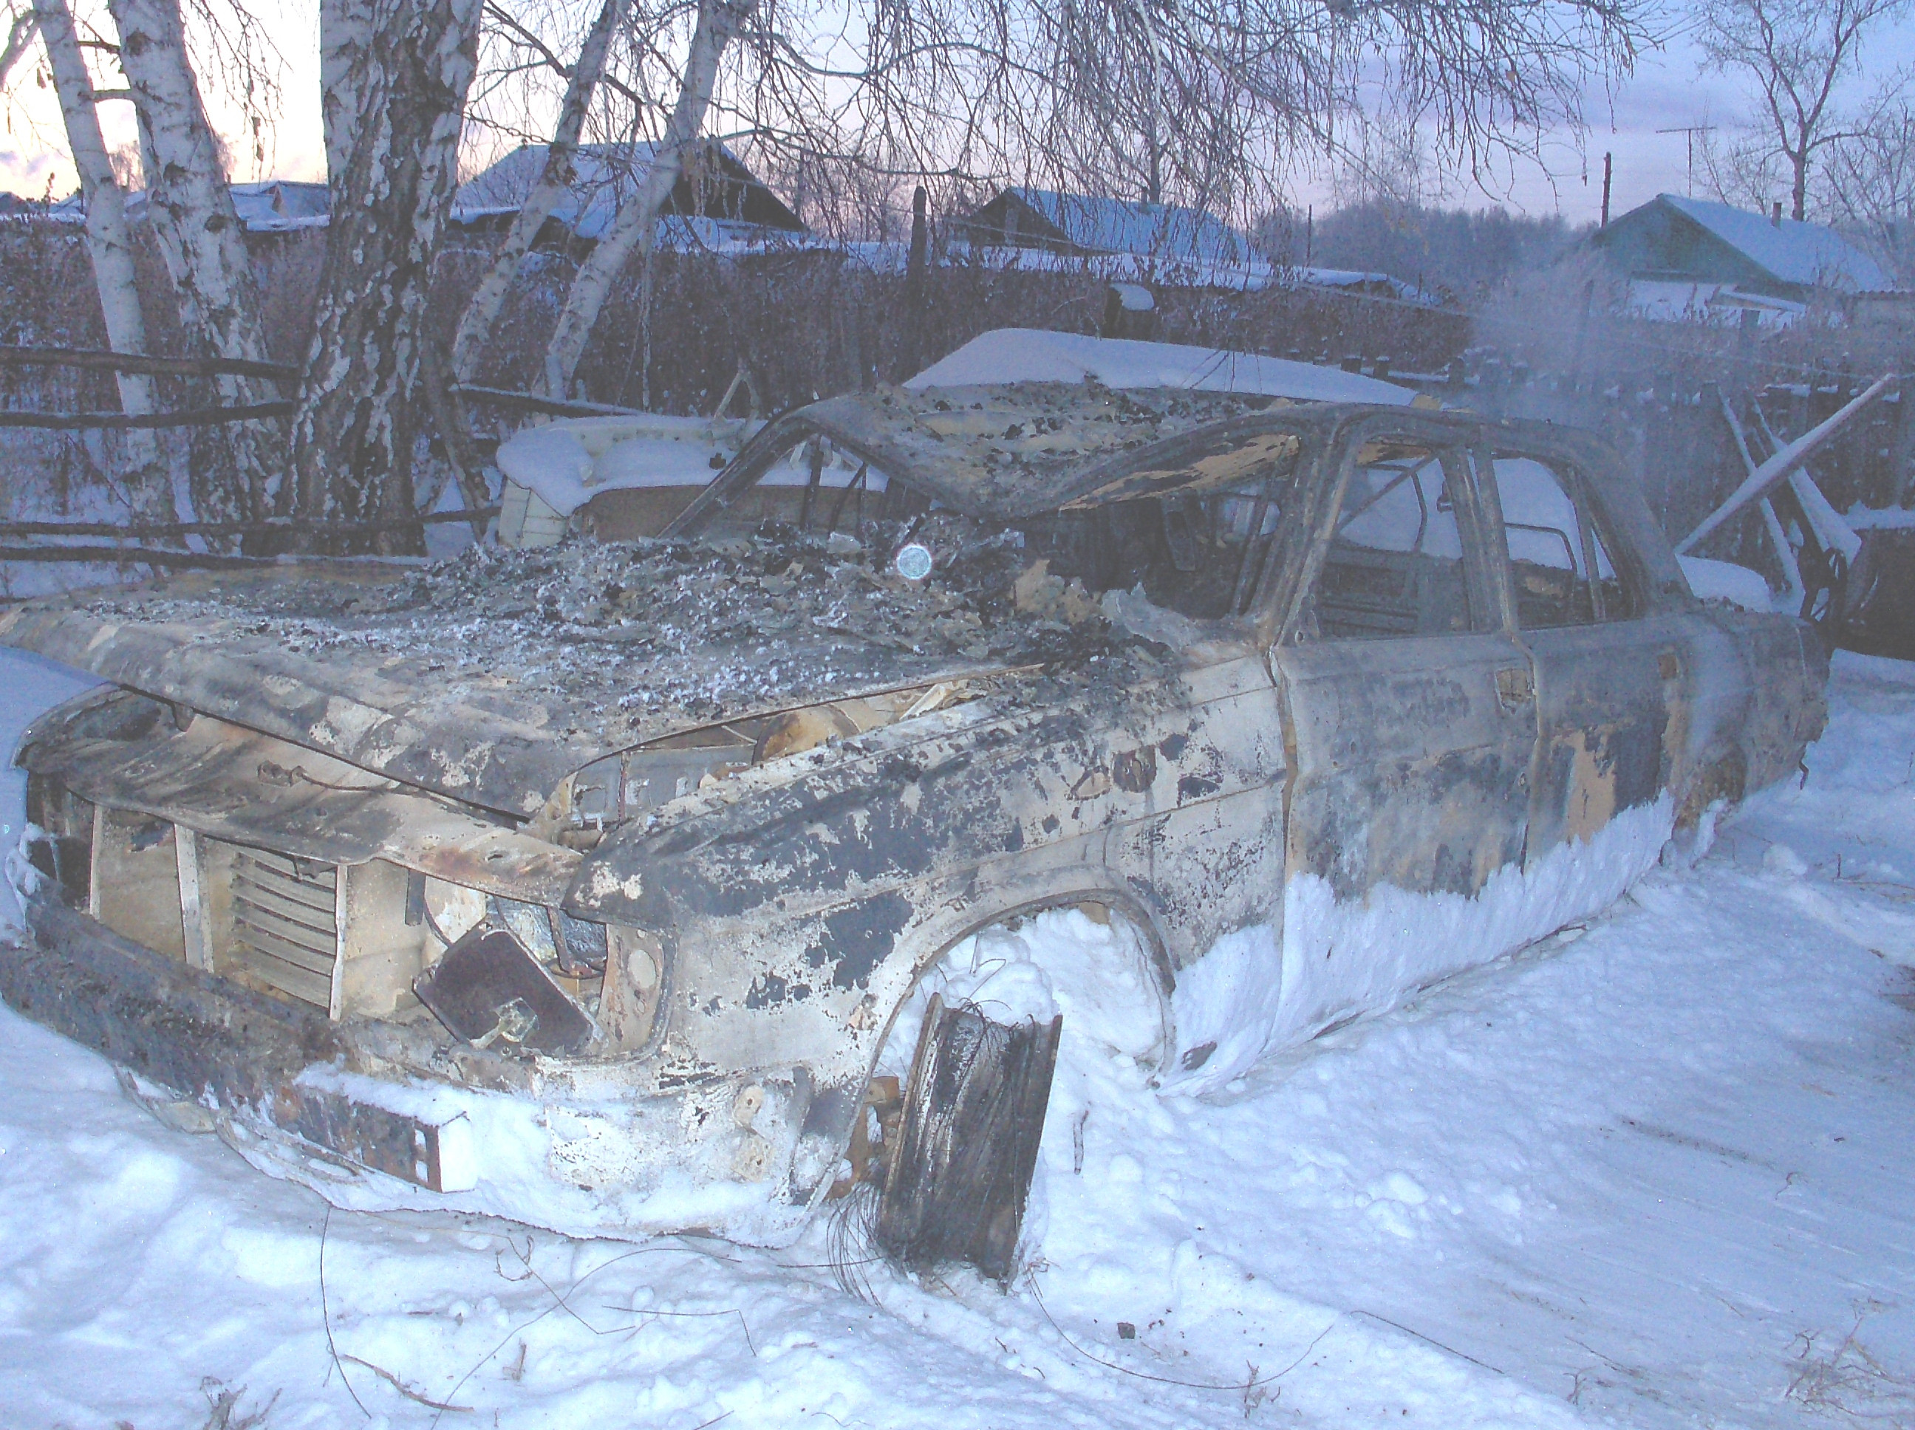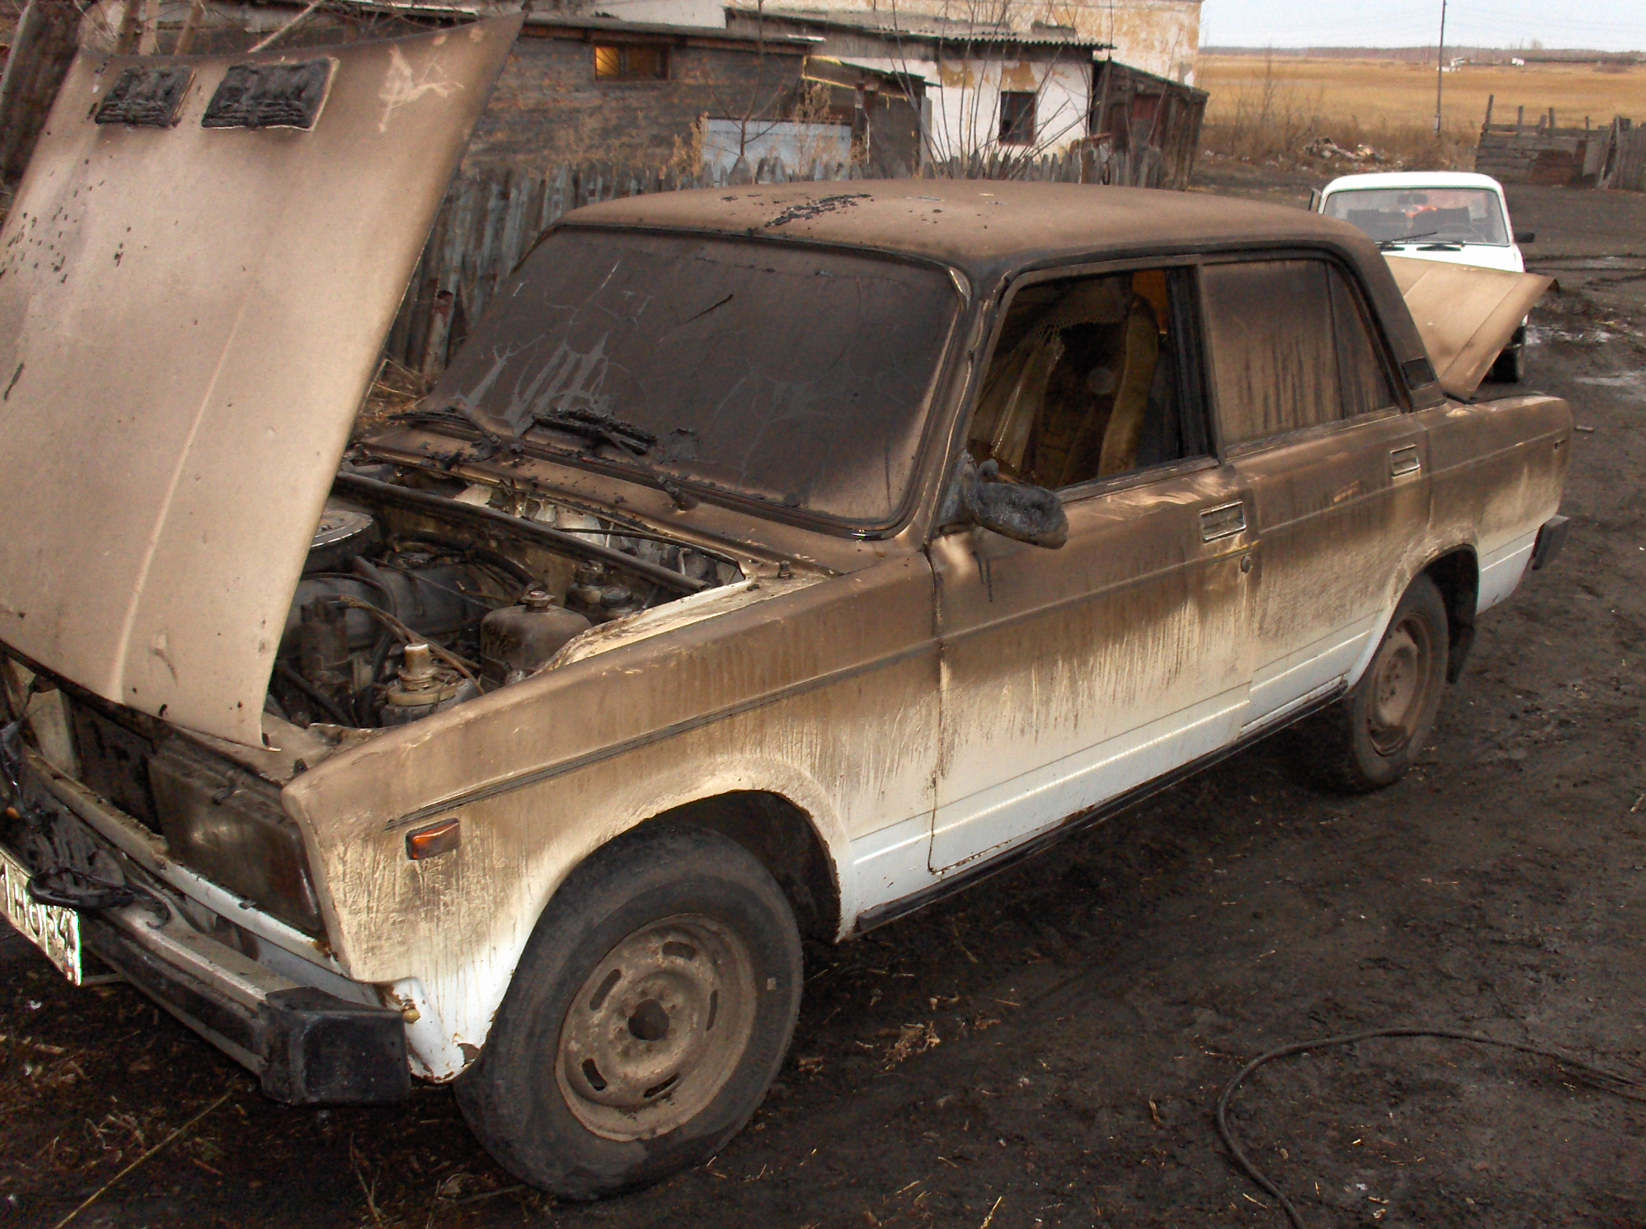
Уважаемые владельцы транспортных средств!
- Своевременно проходите техническое обслуживание Вашего автомобиля;
- Не оставляйте без присмотра личный автомобиль на длительное время, особенно в ночное время;
- Постоянно следите за его исправным состоянием, особенно обращая внимание на электропроводку и системы подачи топлива;
- Тщательно гасите сигареты, выходя из салона;
- В холодный период времени не отогревайте двигатели открытым огнем;
- Не устанавливайте электрооборудование кустарного производства для подогрева двигателя;
- Не оставляйте в автомобилях включенные электроприборы;
- Не подзаряжайте аккумуляторные батареи непосредственно на транспортном средстве.
Берегите – автомобиль!
Всегда имейте с собой в машине огнетушитель, держите его в легкодоступном для себя месте. Как показала практика наиболее эффективными, при тушении загораний в автомобилях, являются углекислотные огнетушители.
Если Ваш автомобиль загорелся -
тут же остановитесь, сообщите о возгорание в пожарную охрану (по телефону «01» или «010» с мобильного телефона) или остановите проезжающих и попросите их связаться с пожарной охраной или ГИБДД, возьмите огнетушитель, немного приоткройте капот и направьте огнетушащее вещество в подкапотное пространство. Если огнетушитель не сработал или действие его оказалось не эффективным, для дальнейшего тушения пожара используйте песок и землю. При загорании в салоне автомобиля, по возможности не оставляйте двери и окна открытыми. Тушение пожара необходимо производить через приоткрытую дверь или окно. Открывая дверь автомобиля, прикрывайтесь полотном двери, с целью защиты от возможных выбросов пламени. Если возгорание ликвидировано и есть такая возможность - сорвите провод с клеммы аккумулятора. При разливе бензина необходимо смыть его водой, засыпать придорожным песком, пылью, землей- с целью предотвращения его возгорания.
ОНД по Купинскому району УНД ГУ МЧС России по Новосибирской области
Газета Муниципального образования Сибирского сельсовета | Учредитель газеты  МУНИЦИПАЛЬНОЕ ОБРАЗОВАНИЕ СИБИРСКОГО СЕЛЬСОВЕТА | Адрес редакции  632744  п. Сибирский  ул. Октябрьская, 10 «а»  Администрация сельсовета | Редактор  Л.В.Иванова  Газета выходит 1 раз в месяц

